职业卫生技术报告信息网上公开记录表
用人单位名称 | 尼奥迪斯焊管（常州）有限公司
用人单位注册地址 | 常州新北区春江镇魏村巴黎路1号
技术服务地址 | 常州新北区春江镇魏村巴黎路1号
联系人 | 李玉兰
报告名称及编号 | 工作场所职业病危害因素评价检测报告WDK010
项目组人员 | 陈德新、王亮兵、叶保林、李慧君、马柳绪、张键、许海霞
现场调查人员 | 陈德新、王亮兵
现场调查日期 | 2024.11.20 |  | 用人单位陪同人 | 李玉兰
采样与测量人员 | 陈德新、王亮兵、叶保林、李慧君、马柳绪
采样与测量日期 | 2024.12.04-12.06 |  | 用人单位陪同人 | 李玉兰
现场照片（现场调查及现场采样与测量照片，含企业名称或标识的合影照片）
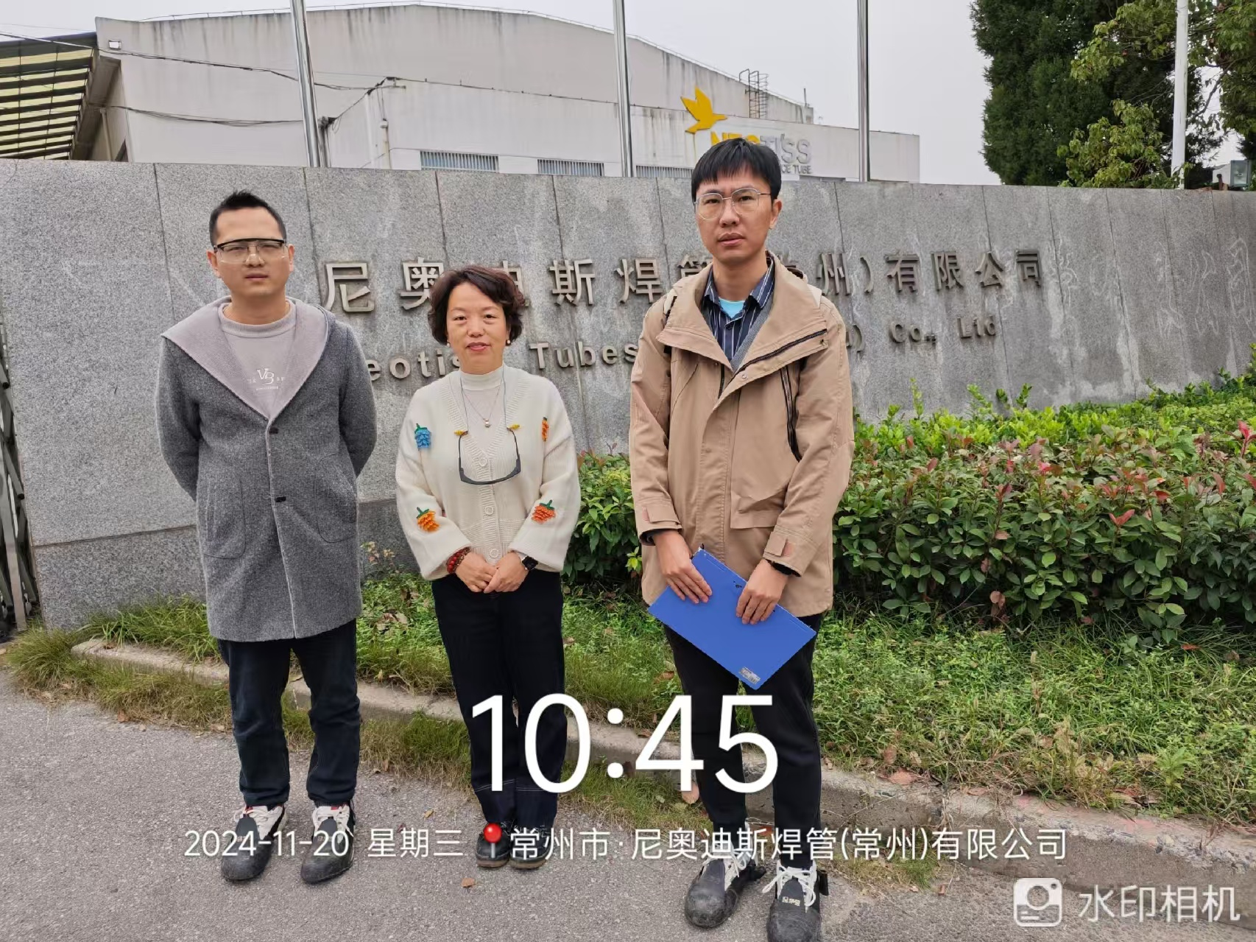
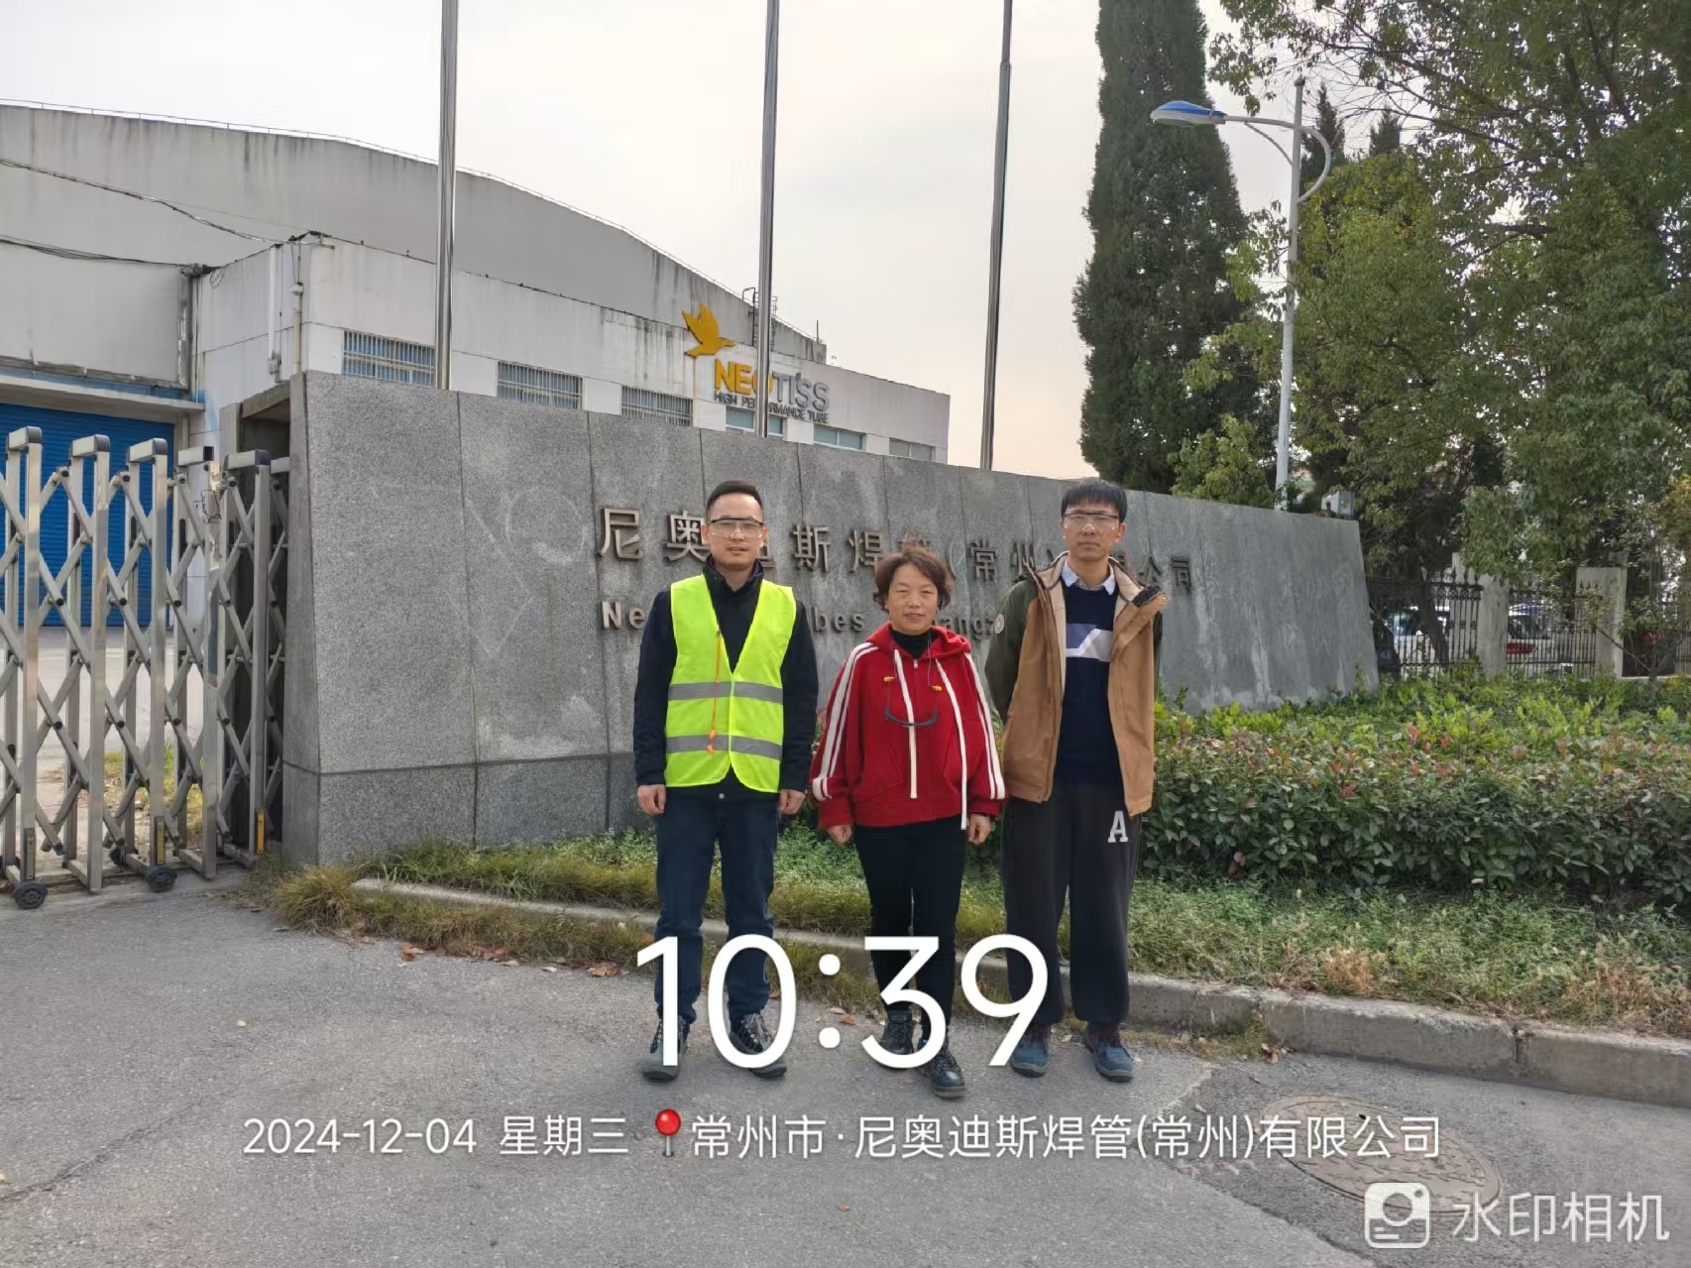
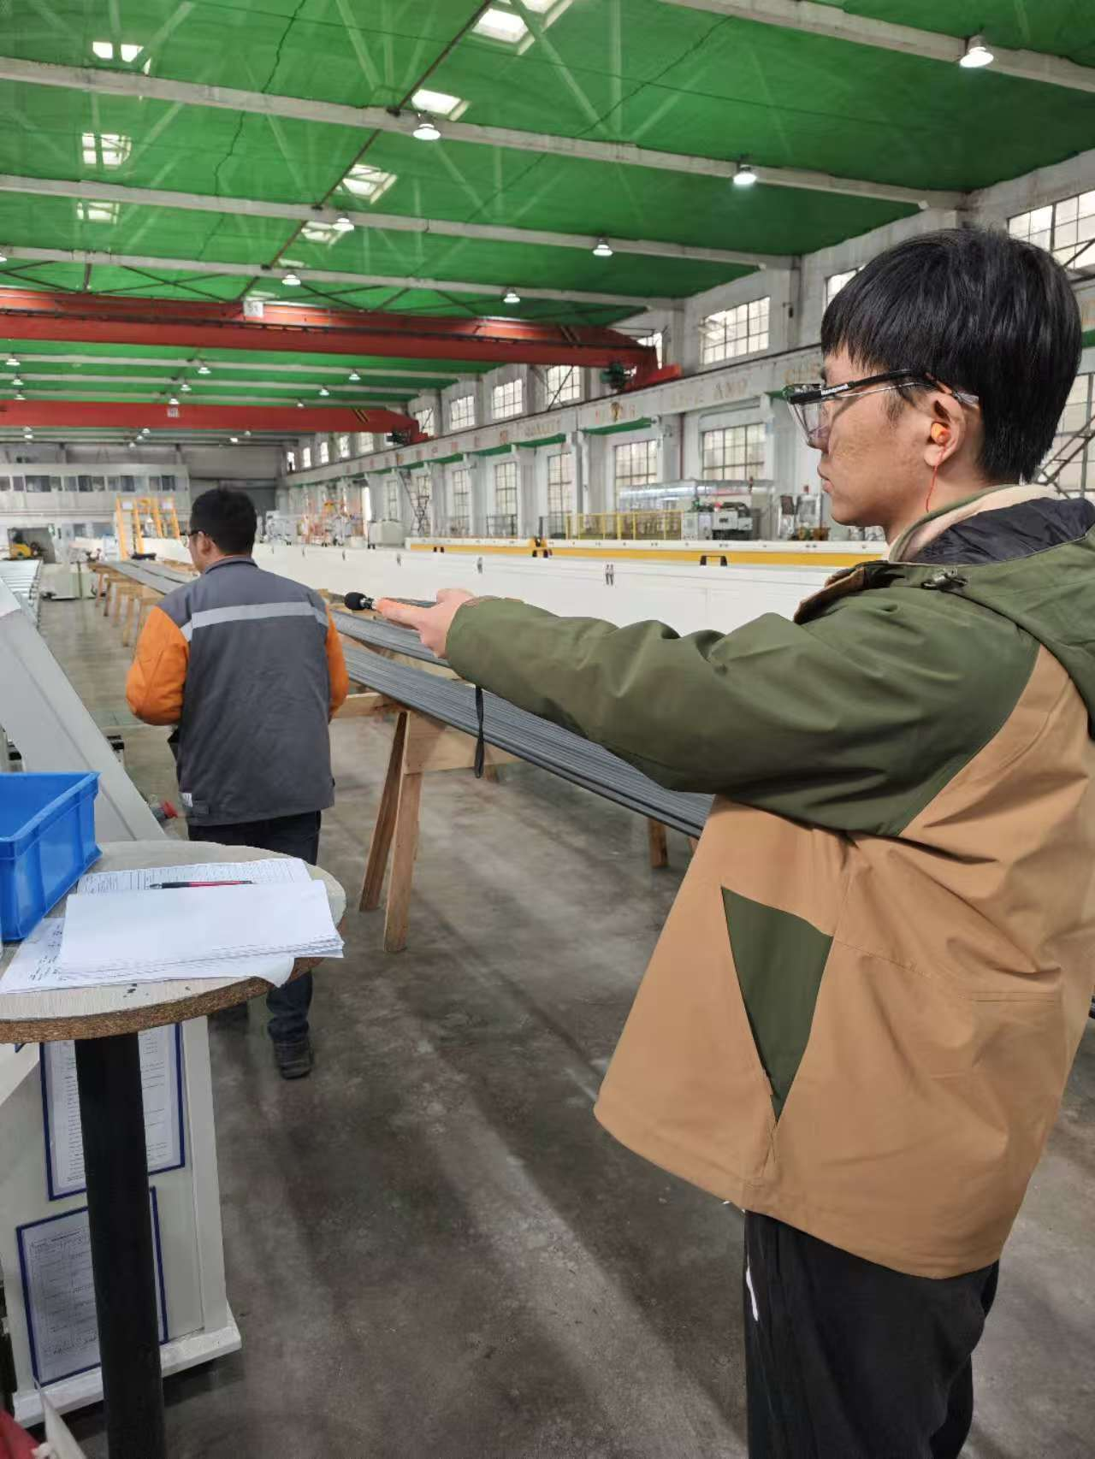 |  | 